ISIK
Beyaz renk ışığı yansıtırken, siyah renk üzerine düşen tüm ışığı soğurur.
Bir cisim ne kadar çok ışık soğurursa sıcaklığı o kadar çok artar.

Beyaz cisimler hangi ışıkla aydınlatılırsa o renkte algılanırlar.
Eğer cisim, hiçbir rengi yansıtmıyorsa siyah görünür.

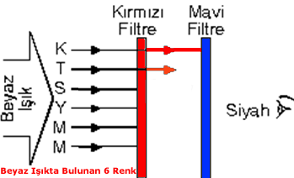
INCLUDEPICTURE "http://www.fizik.us/../yeni/lise3/fizik_ders_optik_2_dosyalar/image020.gif" \* MERGEFORMATINET
Isık Tayfı- Isık Spektrumu:
Gama ısınları, X ısınları, Morötesi ısınlar, Kızıl ötesi ısınlar, Mikrodalgalar, televizyon ve radyo dalgaları ile görünür ısık

Yoğunluk arttıkça ışığın yayılma hızı azalır.

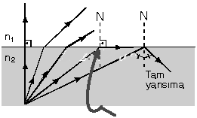
n₂ ,n₁ den daha yoğun bir ortamdır
Az yoğundan çok yoğuna geçerken
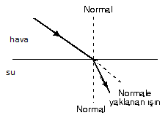
Yoğunluk sıralaması; cam>su>hava

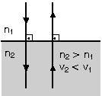

Sınır açısı

Eğer ışın dik gelirse
Dışarıdan suyun içine bakan biri (az yoğundan çok yoğuna bakıldığında)

Suyun içinden dışarıya bakan biri

Atmosfer ışığın mavi tonlarını diğer renklere göre daha çok saçılmaya uğratır. Yani mavi ışık atmosferde daha fazla ve her yöne dağılarak gökyüzünün mavi görünmesine sebep olur.
Denizler de gökyüzü ile benzer sebeplerden mavi görünür. Çünkü atmosferi oluşturan azot, oksijen ve karbon dioksit gibi gazlar deniz suyunun içerisinde de dağılmış olarak bulunur.

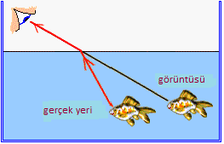
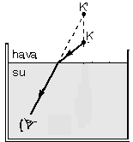

Balığı daha yakında görür

Cismi daha uzakta görür

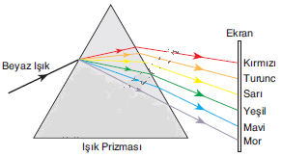

İNCE KENARLI MERCEK

KALIN KENARLI MERCEK

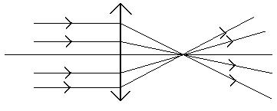
Gökkuşağı; güneş ışınlarının su damlacıklarında kırılması ve tam yansıması sonucu oluşur.

Işığı toplar

Işığı dağıtır

